Entwicklungsgeschichte der Kommunikation und Medien bis zum 19.Jh.

Im 15. Jh. erlebt man mit der Erfindung des Buchdrucks einen großen Wandel in der Gesellschaft und sowie in der Kommunikation, denn dadurch konnten Informationen oder Wissen weit verbreitet werden.

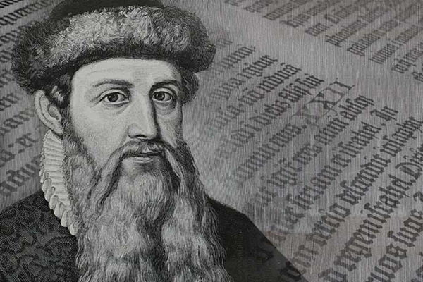

Johannes Gutenberg

Die Einführung des Buchdruckes kann auch als erste kommunikative Revolution gesehen werden.
Damit beginnt die erste Phase der Medienentwicklung. .

1610 wird die erste Postkutschenlinie in England eingeführt.
Die Postkutschen als Transportmittel von Nachrichten nutzt man selbst noch im frühen 20. Jahrhundert.

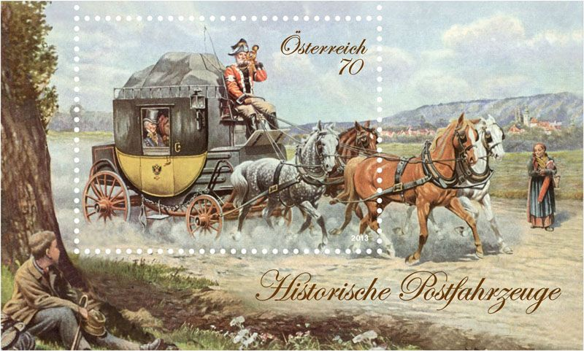

Im 17. Jahrhundert beginnt das Zeitalter der modernen optischen Telegrafie.

Die zweite Phase der Medienentwicklung nimmt ihren Anfang in der Mitte des 19. Jahrhunderts.
Die Rationalisierung der Produktion von Druckmedien erfolgt mit der Schnellpresse (1811), der Rotationspresse (1848) und der Linotype, einer automatischen Zeilensetzmaschine (1883).
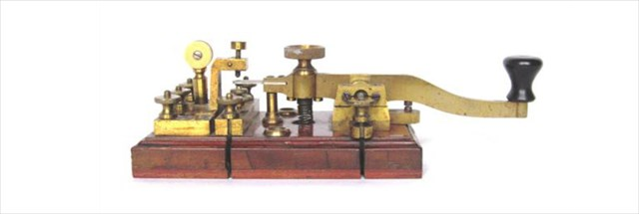

Eine kleine Revolution ist die Erfindung des Morsetelegraphen.
Samuel Morse revolutioniert mit dem Bau der ersten Telegrafen die Kommunikation über lange Strecken.

So wird hunderte Kilometer weite Kommunikation durch den Morsetelegraph möglich.

Durch die Erfindung der Fotografie (um 1840) können wirkliche Bilder mechanisch reproduziert werden.
Die Fotografie wird mit der Drucktechnik verbunden und es entstehen Pressefotografie und Fotojournalismus.

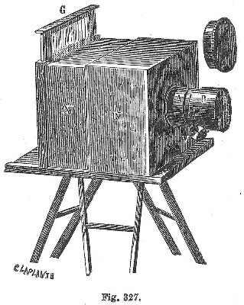

Mit der Erfindung der Eisenbahn trägt auch zur schnellen Kommunikation bei.
Denn die Geschwindigkeit und die zurücklegbaren Entfernungen sind von Eisenbahnen viel größer als von Postkutschen.
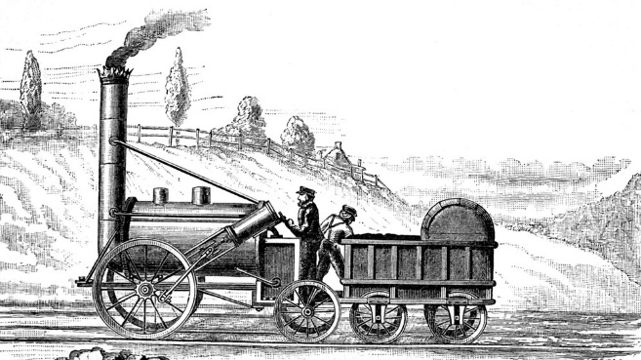

1846 erfindet man den ersten Vorläufer zum modernen Faxgerät.
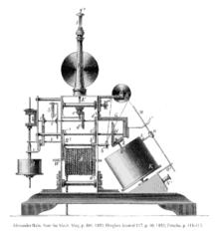

Das Faxgerät findet aber erst elf Jahre nach der Erfindung des Telefons Kunden.

